Về cách thức Đăng ký các kỳ thi của phòng Trung học.
Thực hiện các bước như sau:
Bước 1 : HƯỚNG DẪN NHẬP DANH SÁCH HỌC SINH VÀO PHẦN MỀM.
Bước 2 : HƯỚNG DẪN NHẬP DANH SÁCH GIÁO VIÊN VÀO PHẦN MỀM.

HƯỚNG DẪN NHẬP DANH SÁCH HỌC SINH VÀO PHẦN MỀM
B1: chọn 1 trình duyệt web để vào hệ thống có thể sử dụng GOOGLE CHROME hoặc MOZIlLA FIREFOX
Gõ vào trình duyệt web địa chỉ : httt.hcm.edu.vn sau đó chọn cấp THPT hoặc cấp học tương ứng với trường.
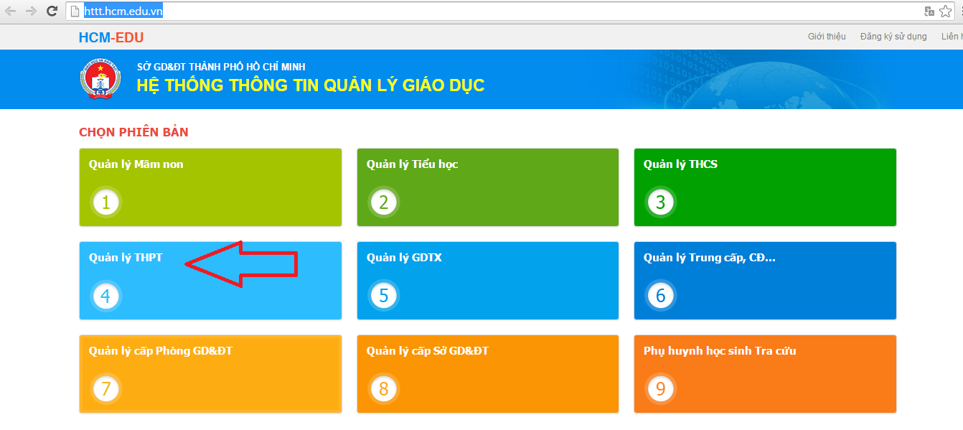
B2: đăng nhập với tài khoản của trường (nếu không có tài khoản xin vui lòng liên hệ trung tâm thông tin và chương trình giáo dục 08.38291875 gặp Cường)
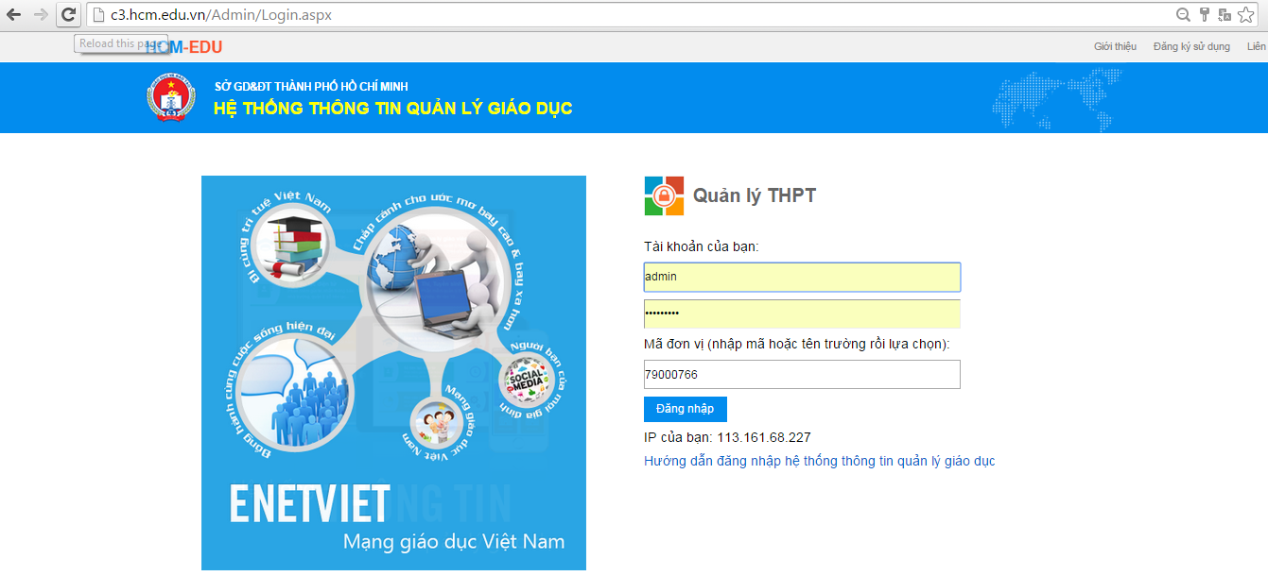

B3: giao diện sau khi đăng nhập.
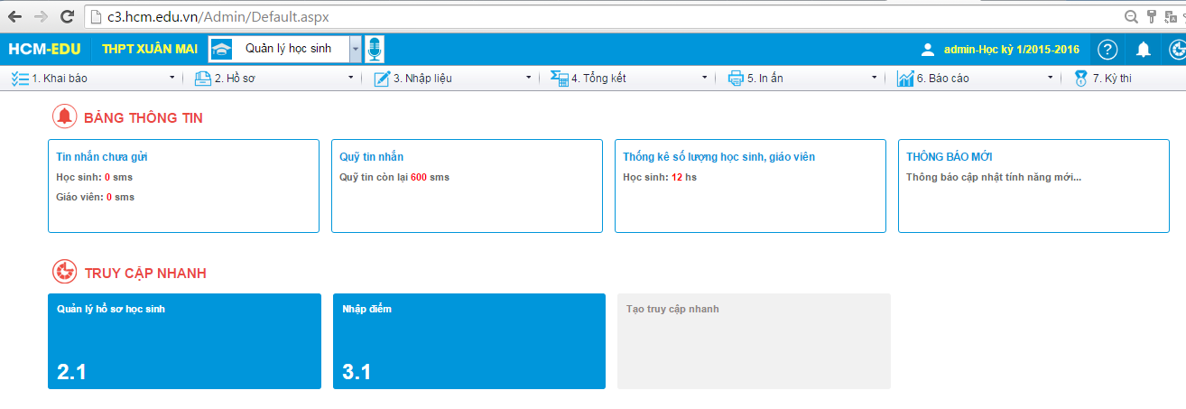
- Khai báo :
1.4. Khai báo lớp học :
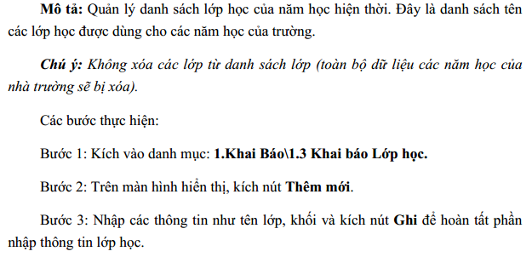
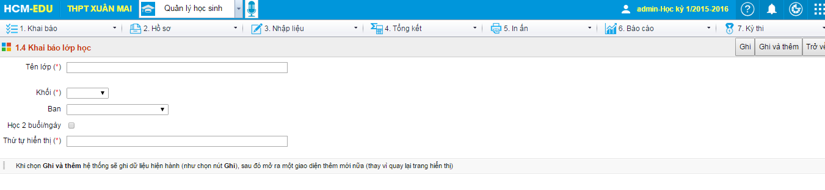
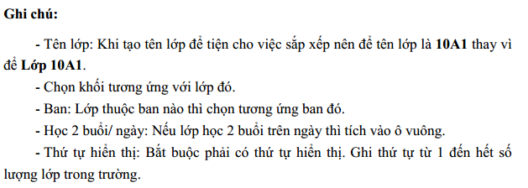
B4 : sau khi có lớp học bước tiếp theo nhập danh sách học sinh bằng Excel
Vào 2. Hồ sơ => 2.2 Nhập học sinh từ Excel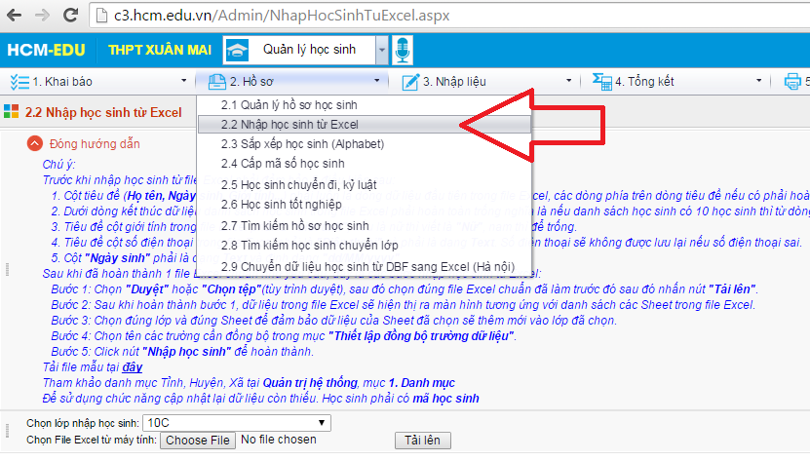
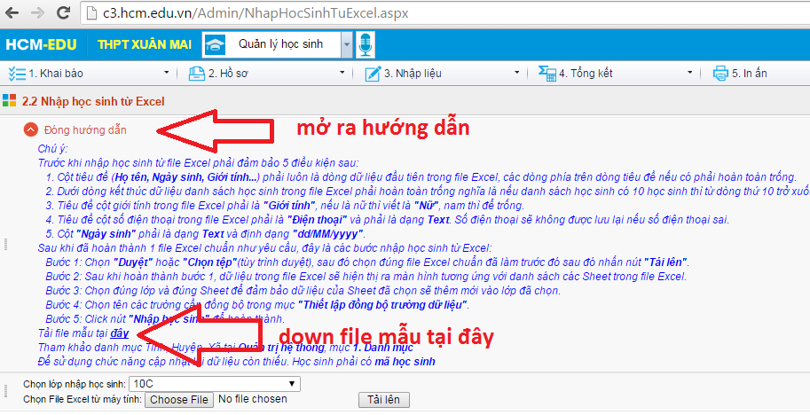
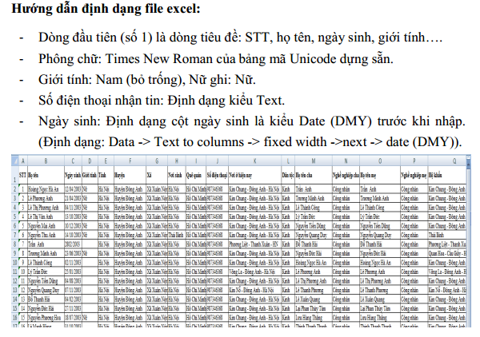
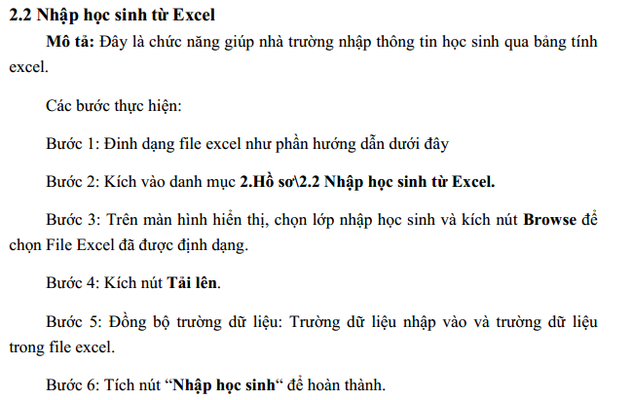
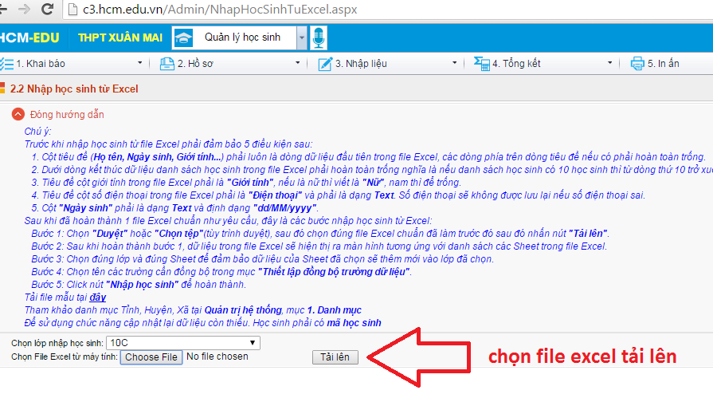

Sau khi tải lên giao diện sẽ như sau :
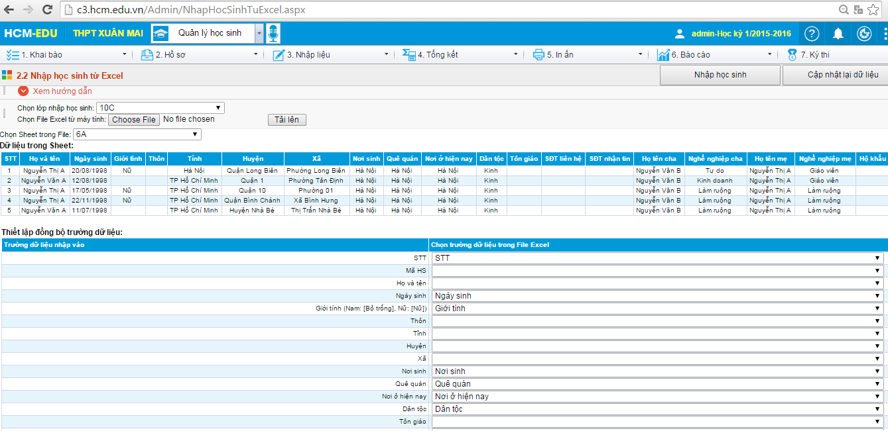
Phía dưới là các trường dữ liệu có trong excel
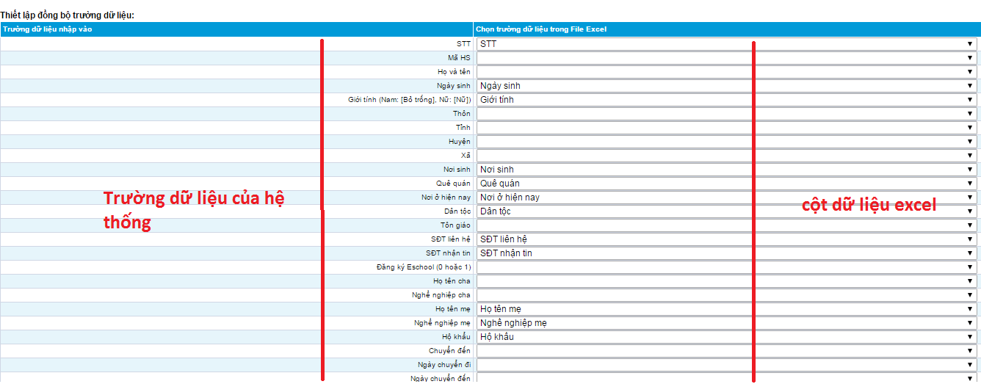
Đồng bộ bằng cách chọn dữ liệu có trong hệ thống với cột dữ liệu có trong excel
Sau đó ta làm các bước tiếp theo như hình dưới click nút nhập học sinh nếu học sinh chưa có và click nút cập nhật lại dữ liệu nếu đã có học sinh muốn sữa thông tin (lưu ý : khi cập nhật hệ thống sẽ dựa vào mã học sinh để cập nhật dữ liệu, các trường vui lòng dùng mã số học sinh của trường do Trung tâm cấp theo mà của Bộ. Ví dụ : học sinh lớp 10 mới trường có mã trường : 79000752 . mã số học sinh sẽ : 000752150001 tăng dần. ). Lưu ý nhấn 1 lần nhập học sinh thôi đến khi hiện thông báo nhập học sinh từ file excel thành công để tránh dữ liệu bị nhân theo cấp số lần click chuột.
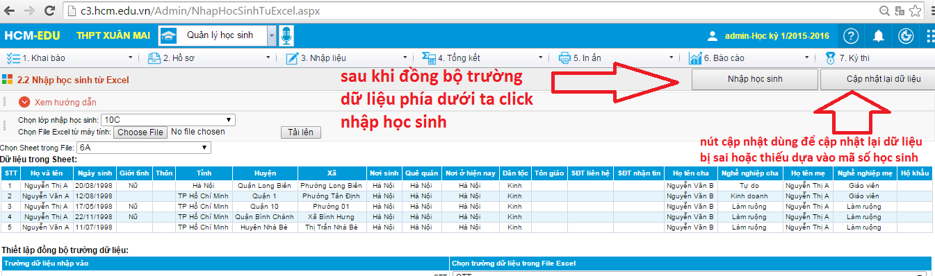
B5 : Sau khi nhập xong danh sách học sinh bằng Excel ta có thể vào muc 2.1 Quản lý hồ sơ học sinh để kiểm tra lại danh sách học sinh đã nhập.

HƯỚNG DẪN NHẬP DANH SÁCH GIÁO VIÊN VÀO PHẦN MỀM.
B1: chọn 1 trình duyệt web để vào hệ thống có thể sử dụng GOOGLE CHROME hoặc MOZIlLA FIREFOX
Gõ vào trình duyệt web địa chỉ : httt.hcm.edu.vn sau đó chọn cấp THPT hoặc cấp học tương ứng với trường.
B2: đăng nhập với tài khoản của trường (nếu không có tài khoản xin vui lòng liên hệ trung tâm thông tin và chương trình giáo dục 08.38291875 gặp Cường)

B3: giao diện sau khi đăng nhập.
B4 : 1.1 Khai báo Tổ chuyên môn.
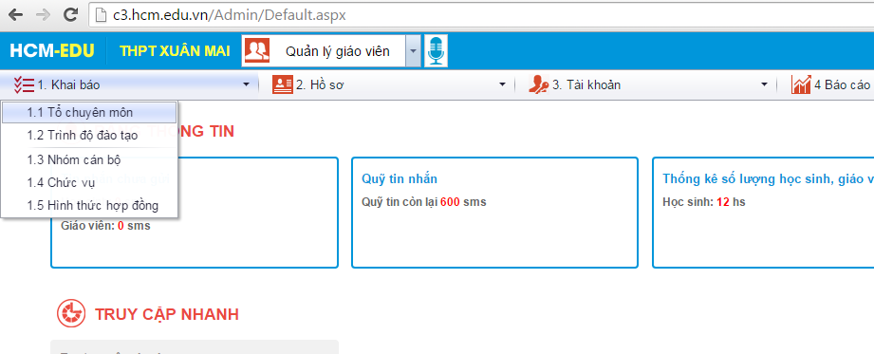
Click nút thêm mới góc phải màn hình
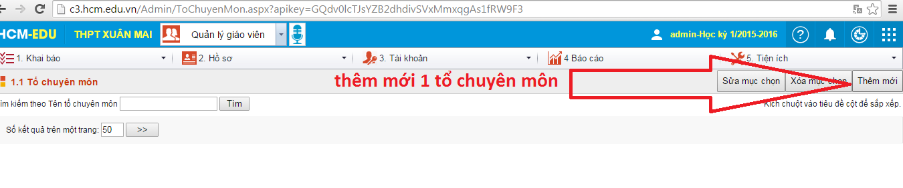
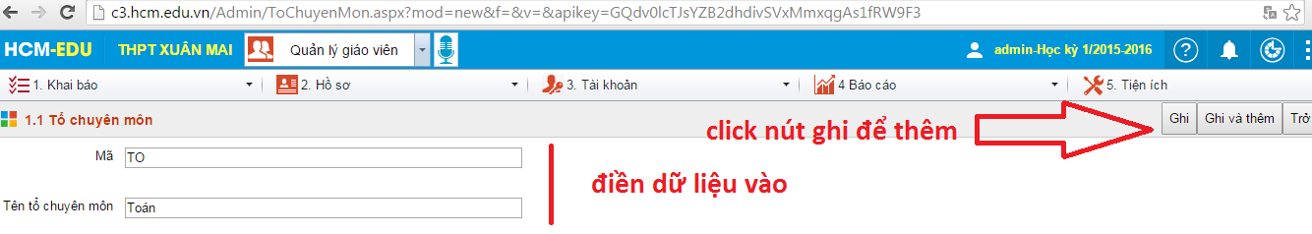
B5: Click chọn như trong hình chọn phần mềm Quản lý giáo viên để nhập danh sách giáo viên.
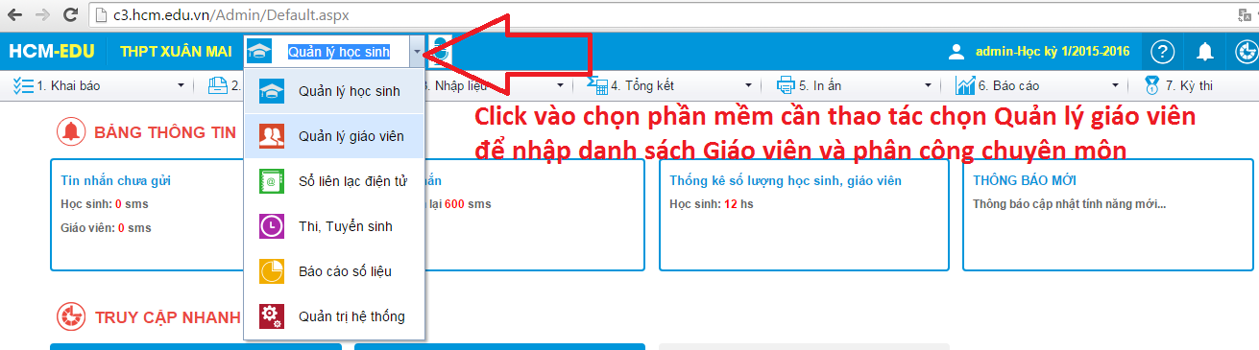
B6: Sau khi vào Quản lý giáo viên chọn 2.2 Nhập hồ sơ từ Excel
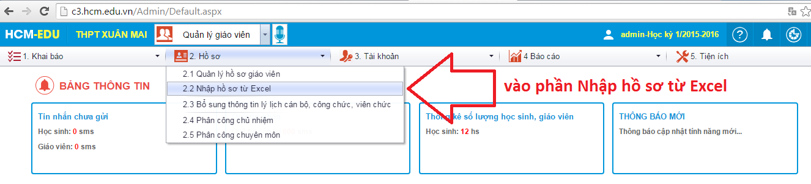
Tương tự nhập hồ sơ học sinh
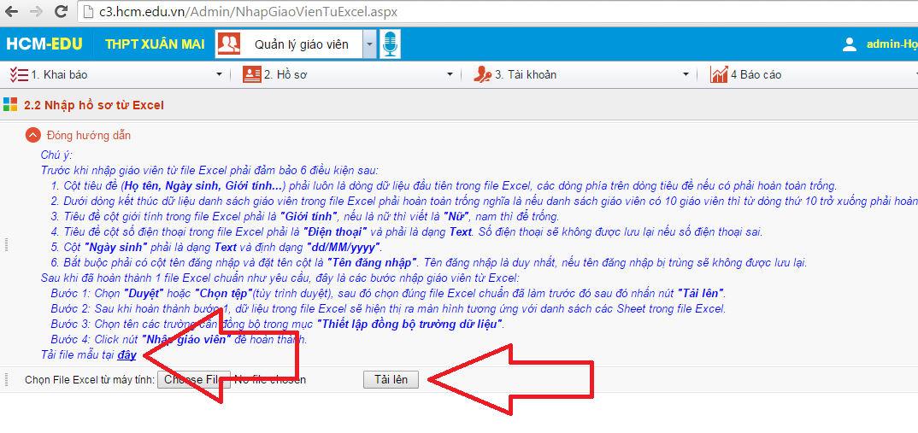
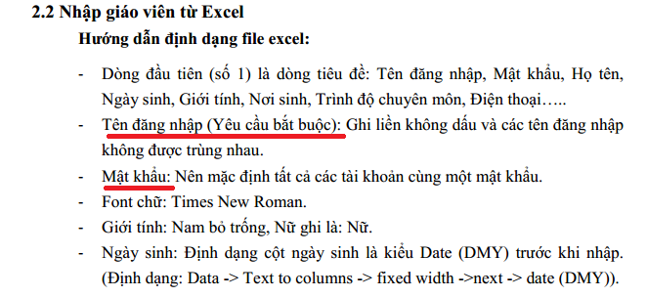
Khác với danh sách học sinh có thêm 2 cột dữ liệu là tên đăng nhập và mật khẩu
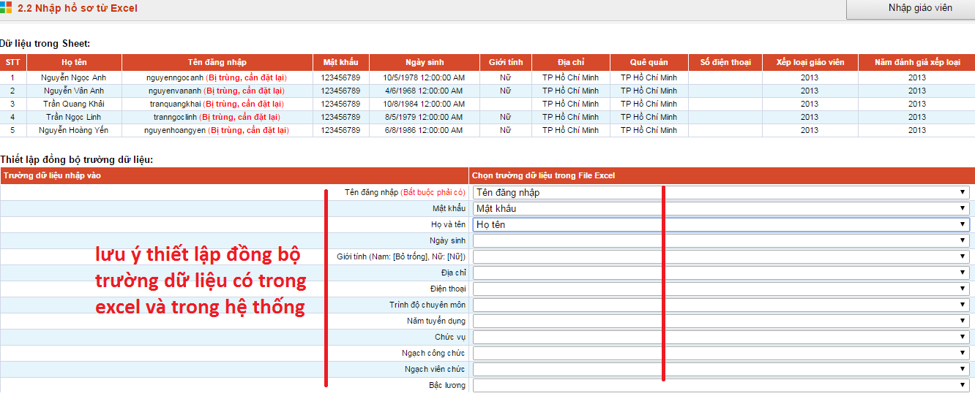
B7: Sau khi cập nhật danh sách từ Excel ta vào phần 2.1 Quản lý Hồ Sơ Giáo viên để cập nhật lại Giáo viên chủ nhiệm.
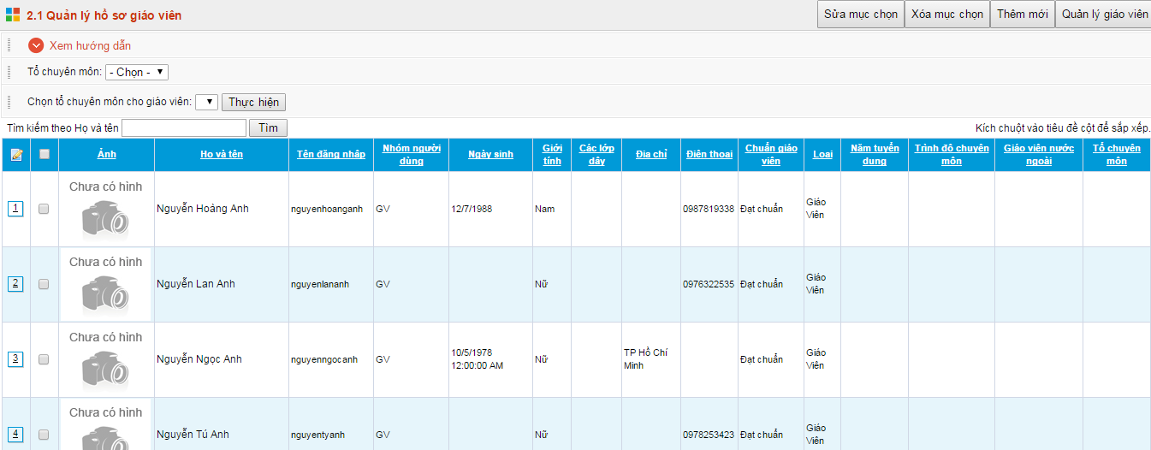
Làm theo hướng dẫn trong hình B1: click chọn giáo viên cần phân quyền chủ nhiệm; B2: Sửa mục chọn
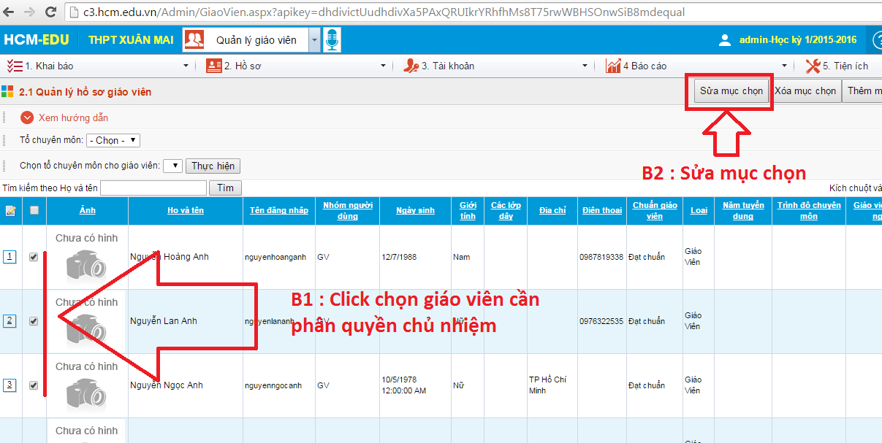
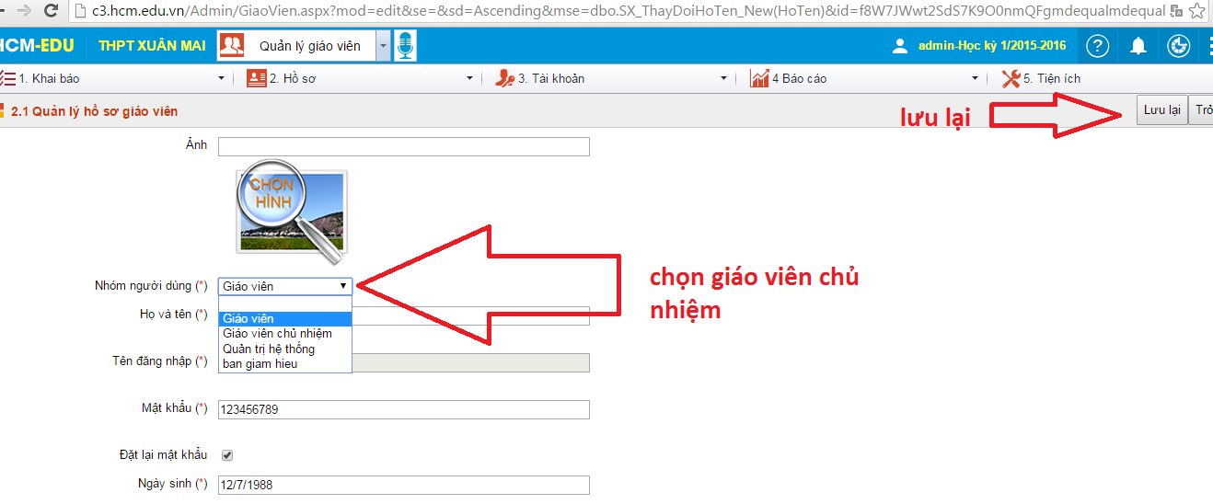
B7: Phân công tổ chuyên môn cho giáo viên
Vào 2.1 Quản lý hồ sơ giáo viên. Làm theo hướng dẫn như hình.
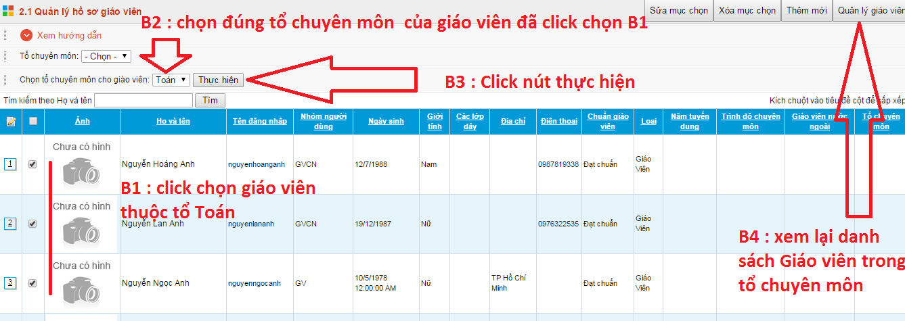
B8 : Phân công giáo viên chủ nhiệm vào 2.4 Phân công chủ nhiệm.
Thực hiện như trong hình
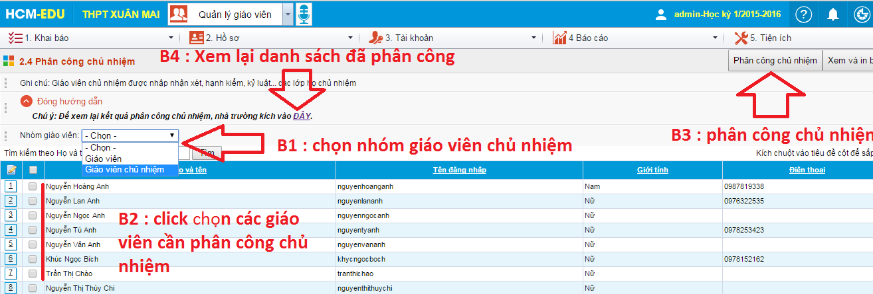
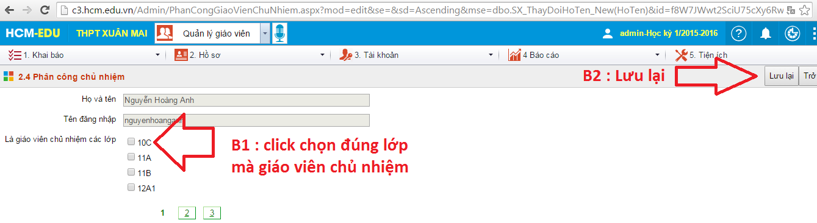
B9 : Phân công chuyên môn vào 2.5 Phân công chuyên môn
